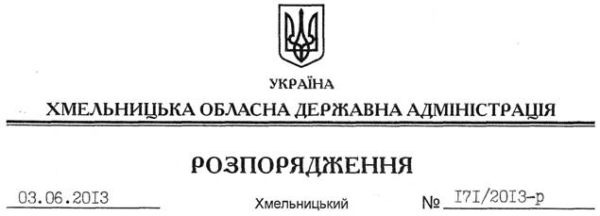

Про визнання таким, що втратило чинність, розпорядження голови обласної державної адміністрації від 21.05.2004 № 181/2004-р

На підставі статті 6 Закону України “Про місцеві державні адміністрації”:
Визнати таким, що втратило чинність, розпорядження голови обласної державної адміністрації від 21.05.2004 № 181/2004-р “Про утворення апеляційної регуляторної комісії”.

Голова адміністрації В.Ядуха

